白城实验高中高二年级开学考
物理试卷
一、选择题：本题共10小题，共46分。在每小题给出的四个选项中，第1～7题只有一项符合题目要求，每小题4分；第8～10题有多项符合题目要求，每小题6分，全部选对的得6分，选对但不全的得3分，有选错的得0分。
1.水平地面上的物体在水平恒力F的作用下由静止开始运动一段时间后撤去F，其运动的v－t图像如图所示，若物体与地面间滑动摩擦力的大小为f，则()
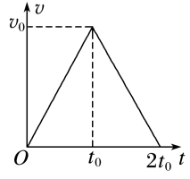
A. F＝f B. F＝1.5f C. F＝2f D. F＝3f
2.在太空，物体完全失重，无法用天平测量质量，航天员用动力学的方法测质量。如图为我国航天员在“天宫一号”空间实验室测量自己的质量：航天员可以把自己固定在支架的一端，另一位航天员把支架拉开到与初始位置(舱壁)相距s的位置；松手后，支架能够产生一个恒定拉力F，拉着航天员从静止返回到初始位置(舱壁)，不计其它外力，仪器记录下这段时间为t。由此可测出航天员的质量为( )
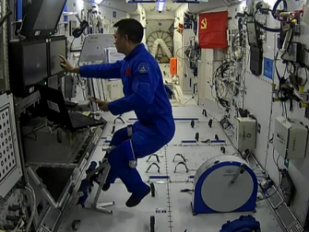
A. $\frac{2Fs}{t^{2}}$ B. $\frac{Fs}{2t^{2}}$ C. $\frac{Ft^{2}}{2s}$ D. $\frac{2Ft^{2}}{s}$
3.在万有引力定律建立的过程中，“月—地检验”证明了维持月球绕地球运动的力与地球对苹果的力是同一种力。完成“月—地检验”必须知道下列哪组物理量( )
A. 月球和地球的质量、引力常量G和月球公转周期
B. 月球和地球的质量、月球公转周期和地球表面重力加速度g
C. 地球半径和“月—地”中心距离、引力常量G和月球公转周期
D. 地球半径和“月—地”中心距离、月球公转周期和地球表面重力加速度g
4.如图所示，河岸A处有一只小船，河宽为300 m，水流速度为4 m/s，在A点下游400 m处有一瀑布.小船从A处开出后不能掉进瀑布且要到达对岸，则船相对于水的最小速度为( )
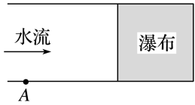
A. 2 m/s B. 2.4 m/s C. 3 m/s D. 3.5 m/s
5.如图所示，在光滑水平面上，有一质量M＝3 kg的薄板和质量m＝1 kg的物块都以v＝4 m/s的初速度相向运动，它们之间有摩擦力的作用，薄板足够长，当薄板的速度大小为2.9 m/s时，物块的运动情况是( )
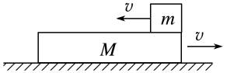
A. 做减速运动 B. 做加速运动
C. 做匀速运动 D. 以上运动都有可能
6.如图所示，在一水平转台上放置着一质量为m的物块，已知物块与转台之间能产生的最大静摩擦力为物块重力的k倍，物块与转轴OO′相距R，物块随转台由静止开始转动．当转速增加到一定值时，物块将在转台上发生相对滑动，在物块由静止到滑动前的这一过程中，转台对物块的静摩擦力对物块做的功为( )
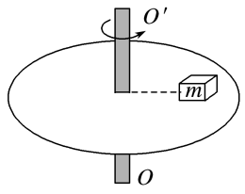
A. 0 B. 2πkmgR C. 2kmgR D. $\frac{1}{2}$kmgR
7.歼-20是一款先进隐形战斗机。已知某次训练中，歼-20从静止开始沿平直跑道加速起飞，若这个过程可看作两个阶段，第一阶段以恒定功率P从静止开始运动，加速到120$\sqrt{3}$ km/h；第二阶段以恒定功率2P运动到起飞，起飞速度360 km/h。歼-20在这两个阶段的运动时间相等，运动过程中所受阻力恒定，则歼-20起飞过程第一阶段和第二阶段的位移大小之比为( )
A. 2∶1 B. 1∶2 C. 1∶3 D. 3∶1
8.如图甲，长木板A静止在光滑水平面上，另一物体B(可看作质点)以水平速度$v_{0}=2\text{m/s}$滑上长木板A的左端。由于A、B间存在摩擦，之后运动过程中A、B的速度随时间变化情况如图乙。g取${\text{10m/s}}^{\text{2}}$，下列说法正确的是( )
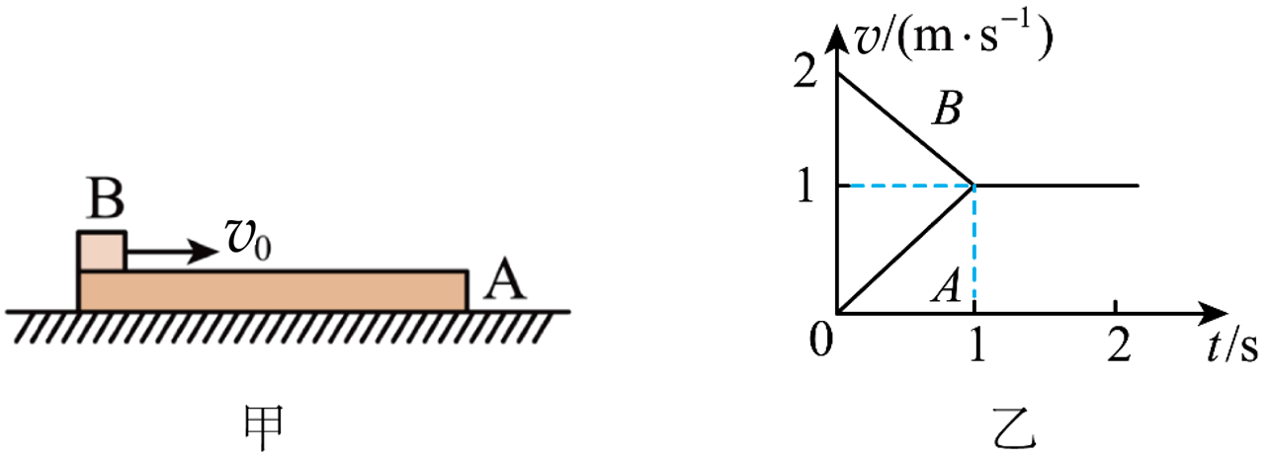
A. A物体所受的摩擦力与运动方向相同
B. A、B之间的动摩擦因数$μ=0.1$
C. A物体的质量是B物体的两倍
D. 长木板A的最小长度为L=1m
9.一小船渡河，河宽300m，河水的流速$v_{1}$与船离河岸的距离d变化的关系如图所示，船在静水中的速度$v_{2}=3\text{m}/\text{s}$，若要使船以最短的时间渡河，则( )
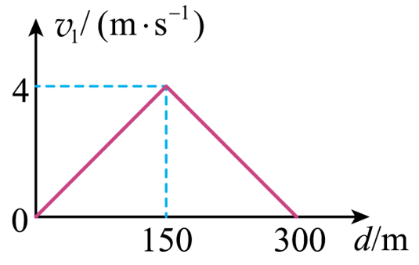
A. 船在行驶过程中，船头与上游河岸成$45°$角 B. 船运动的轨迹不可能是直线
C. 船渡河的最短时间是50s D. 船在河水中的最大速度是5m/s
10.某商场中有两种电梯，甲为阶梯式电梯，乙为履带式电梯。如图所示，小明乘甲、乙两种电梯匀速从一楼到二楼，该过程他与电梯保持相对静止。下列说法正确的是( )
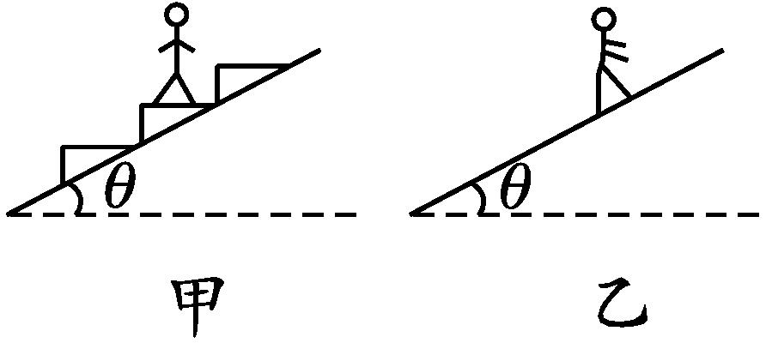
A. 两种上楼方式，人克服重力做功相等
B. 乘甲电梯过程中，电梯对人有摩擦力
C. 乘甲电梯过程中，电梯对人的支持力做功为零
D. 乘乙电梯过程中，电梯对人的支持力做功为零
二、非选择题：本题共5小题，共54分。
11.在一个未知星球上用如图甲所示装置研究平抛运动的规律。悬点O正下方P点处有水平放置的炽热电热丝，当悬线摆至电热丝处时能轻易被烧断，小球由于惯性向前飞出做平抛运动。现对小球采用频闪数码照相机连续拍摄，在有坐标纸的背景屏前，拍下了小球在平抛运动过程中的多张照片，经合成后，照片如图乙所示。a、b、c、d为连续四次拍下的小球位置，已知照相机连续拍照的时间间隔是0.20s，照片大小如图中坐标所示，又知该照片的长度与实际背景屏的长度之比为1∶4，则：
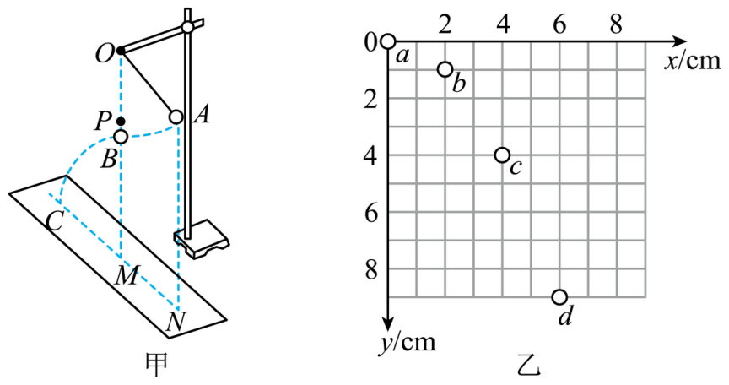
(1)由已知信息，可以推算出该星球表面的重力加速度为 m/s²；小球平抛的初速度是 m/s；小球在b点时的速度是 m/s。(结果均保留2位有效数字)
(2)若已知该星球半径与地球半径之比为$R_{星}:R_{地}=1:5$，忽略各球体自传，则该星球质量与地球质量之比$M_{星}:M_{地}=$ ．第一宇宙速度之比$v_{星}:v_{地}=$ (g_{地}取10m/s²)
12.在学习完平抛运动一节内容后，某中学的一名同学想利用平抛运动来测量本地的重力加速度，实验装置如图甲所示。为确定平抛运动的轨迹，该同学利用手机连拍功能，根据拍摄的照片，在坐标纸上描出小球在不同时刻的位置，已知手机启动连拍功能时，每秒可以拍摄50张照片。
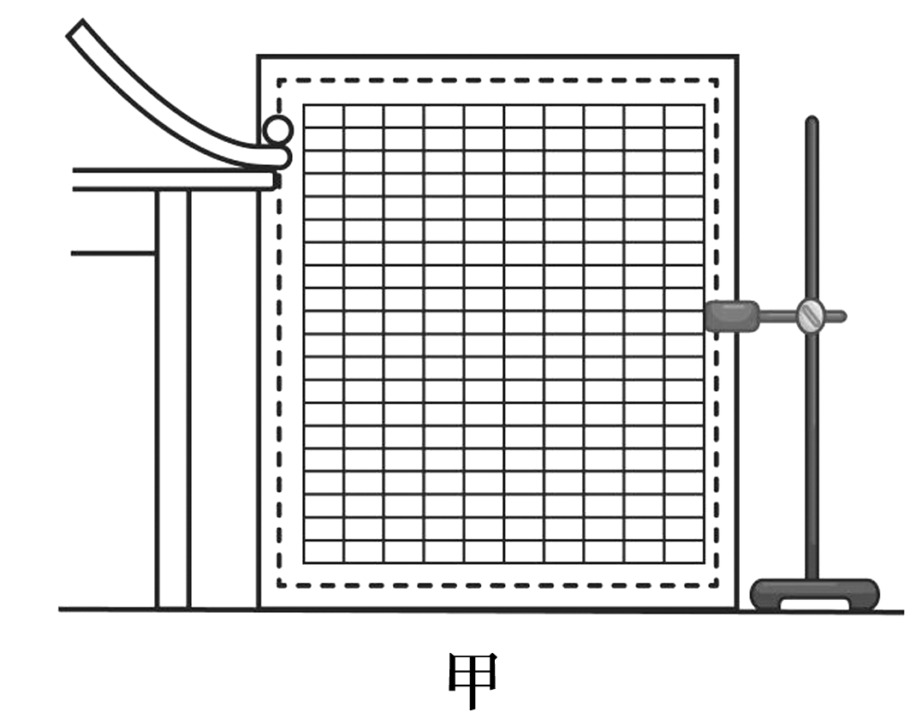
(1)关于此实验，下列说法正确的一项是________。
A．应保证斜槽轨道末端水平
B．必须保证斜槽轨道光滑
C．实验前应测出小球的质量才能测出重力加速度
D．为减小实验误差，可以选用乒乓球进行实验
(2)该同学在完成某次实验后，根据照片顺序，每5张照片选取一张，然后将选出的照片中小球的位置描到同一张坐标纸中，如图乙为轨迹中截取出来的一部分，根据该图，可求出小球抛出时的水平初速度大小为________m/s，过B点时竖直方向的速度大小为________m/s(第二空保留2位小数)。
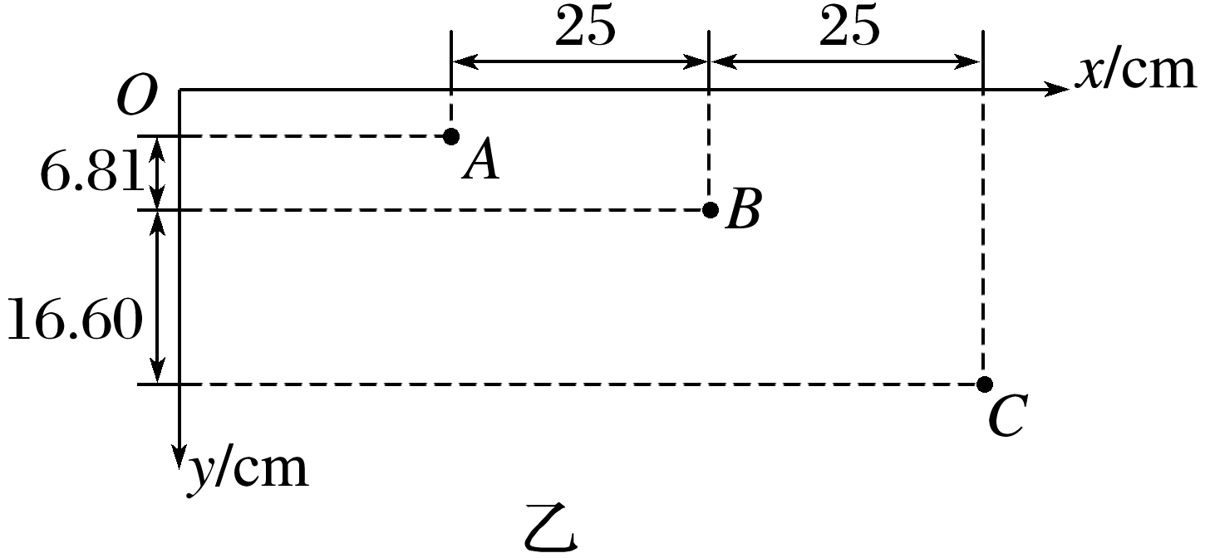
(3)可测得，本地的重力加速度大小为________m/s²。
13.如图所示，足够长的木板A和物块B叠放在水平面上处于静止状态，A与水平面之间的动摩擦因数为μ₁=0.2，A、B之间的动摩擦因数为μ₂=0.1，A、B的质量均为2kg，用F=18N的水平力作用在物块A上使A、B开始运动，经t=1s后撤去F，取重力加速度g=10m/s²。求：
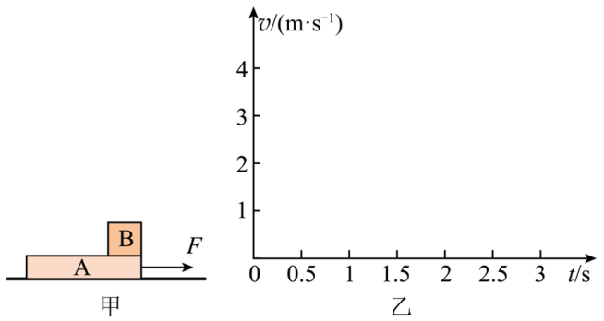
(1)撤去F时A、B的速度v_{A}、v_{B}的大小；
(2)请通过计算，在同一坐标系中作出A、B从开始运动到最终停止的过程中速度v随时间t变化的图像；
(3)根据该图像最终A相对于B滑动的距离。
14.如图所示，固定斜面PO、QO与水平面MN的夹角均为45°，现由A点分别以v₁、v₂先后沿水平方向抛出两个小球(可视为质点)，不计空气阻力，其中以v₁抛出的小球恰能垂直于QO落于C点，飞行时间为1 s，以v₂抛出的小球落在PO斜面上的B点，且B、C在同一水平面上，重力加速度g取10 m/s²，求:
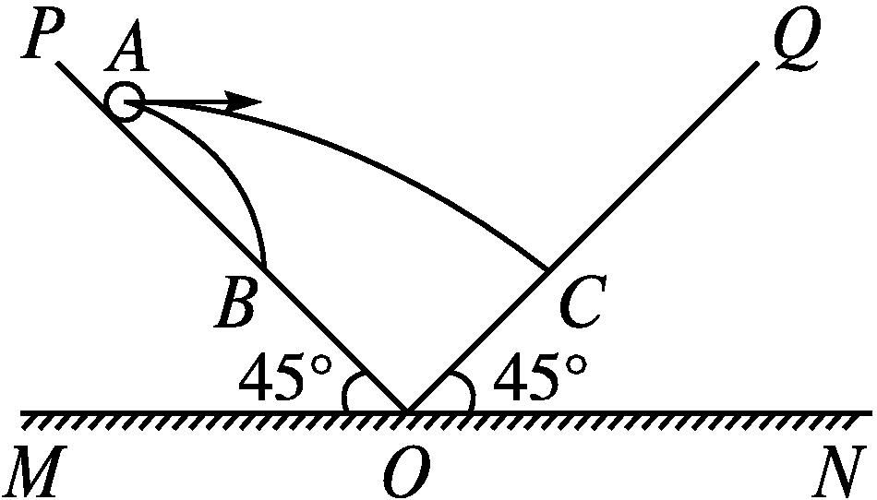
(1)落于C点的小球的水平位移大小；
(2)v₂的大小；
(3)A点距水平面MN的高度。
15.如图所示，在倾角为37°的斜坡上有一人，前方有一动物沿斜坡匀速向下奔跑，速度v＝15 m/s，在二者相距L＝30 m时，此人以速度v₀水平抛出一石块，打击动物，人和动物都可看成质点.(已知sin 37°＝0.6，g＝10 m/s²)
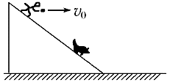
(1)若动物在斜坡上被石块击中，求v₀的大小；
(2)若动物在斜坡末端时，动物离人的高度h＝80 m，此人以速度v₁水平抛出一石块打击动物，同时动物开始沿水平面运动，动物的速度v＝15 m/s，动物在水平面上被石块击中的情况下，求速度v₁的大小.

